Люминесценция комплексов уранила с лигандами
на основе 2,2´-бипиридилдикарбоксамидов
Купаева А.Н.
Студент
Московский государственный университет имени М.В.Ломоносова, физический факультет, Москва, Россия
E-mail: albinakupaeva@gmail.com

В настоящее время активно изучаются спектрально-люминесцентные свойства комплексов f-элементов с органическими лигандами и возможность их применения в целях молекулярного зондирования и для изучения строения координационных центров. Целью данной работы было исследование спектрально-люминесцентными методами растворов комплексов уранила с органическими лигандами на основе 2,2΄-бипиридилдикарбоксамидов с различными заместителями во втором положении фенильного кольца. Для этого растворы гексагидрата нитрата уранила и лиганда в ацетонитриле смешивались в соотношении 1:1 (концентрации получившихся комплексов C=1·10⁻⁵ моль/л). Измерение спектров поглощения проведено на спектрофотометре Solar PB 2201, спектры люминесценции и кинетики затухания люминесценции получены на люминесцентном спектрометре Solar CM 2203.
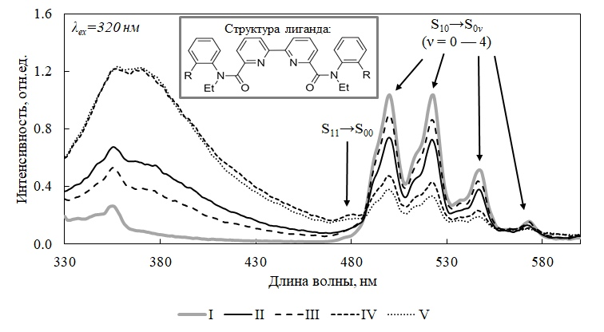
Рис. 1. Спектры испускания люминесценции комплексов уранила с органическими лигандами на основе 2,2´-бипиридилдикарбоксамидов (R = H, F, Me, OMe). I – UO₂(NO₃)₂·6H₂O, II – Bipy H UO₂(NO₃)₂, III – Bipy 2F UO₂(NO₃)₂, IV – Bipy 2Me UO₂(NO₃)₂, V – Bipy 2OMe UO₂(NO₃)₂.

Для изучения влияния типа заместителя на люминесценцию комплексов рассчитаны квантовый выход и время жизни люминесценции. По спектрам поглощения обнаружено, что при смешивании гексагидрата нитрата уранила и лигандов образуются комплексы уранила, которые поглощают в УФ области спектра, что соответствует поглощению света органическим лигандом. В спектрах испускания люминесценции комплексов уранила присутствуют полосы, соответствующие флуоресценции лиганда (в УФ области спектра), а также полосы, соответствующие люминесценции иона уранила (в видимой области спектра). В присутствии органических лигандов происходит значительное уменьшение квантового выхода люминесценции иона уранила по сравнению с солью уранила. Сильнее всего данный эффект заметен при R=OMe (квантовый выход падает с 36,6% [1] до 4,8%), слабее – при R=Me (квантовый выход составил 12,3%). В присутствии органических соединений происходит уменьшение времени жизни люминесценции иона уранила в 2 раза по сравнению с гексагидратом нитрата уранила.

Автор выражает благодарность старшему научному сотруднику химического факультета МГУ Наталии Евгеньевне Борисовой за предоставленные соединения и ассистенту физического факультета МГУ Анастасии Витальевне Харчевой за обсуждение результатов.

Литература
1. Т. Н. Филиппов, П. А. Колинько, Д. В. Козлов, Е. М. Глебов, В. П. Гривин, В. Ф. Плюснин. Фотофизика и фотохимия ионов уранила в водных растворах: уточнение количественных характеристик // Кинетика и катализ, том 57, № 2, с. 197–205, 2016.

